
МИНОБРНАУКИ РОССИИ

Федеральное государственное бюджетное образовательное учреждение

высшего профессионального образования

"МИРЭА – Российский технологический университет"

РТУ МИРЭА

Факультет Кибернетики
Кафедра Проблем управления

ОТЧЕТ ПО ЛАБОРАТОРНОЙ РАБОТЕ №1
по дисциплине
«Программное обеспечение мехатронных и робототехнических систем»

Выполнил студент группы КРБО-02-16 | Петров А.А.
Принял | Морозов А.А.

Лабораторные работы выполнены | «__»_______201__ г. | ______________________  (подпись студента)
«Зачтено» | «__»_______201__ г. | ______________________  (подпись руководителя)

Москва 2019

Лабораторная работа №1
Отладка программного обеспечения роботехнических систем с использованием виртуального моделирования
Цель работы: получение навыков моделирования объекта управления в промышленных системах автоматического управления и создание функциональных блоков.
Задание: создать виртуальную систему управления (рис. 1), включающую: модель объекта управления (рис. 2), ПИ-регулятор (рис. 3), сумматор и обратную связь. Передаточная функция объекта:
$$W=\frac{1}{k_{e}∙\left(T_{м}s+1\right)}$$

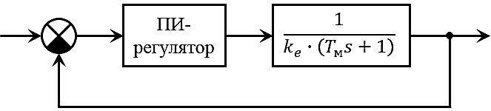
Рис. 1 – Структура системы управления

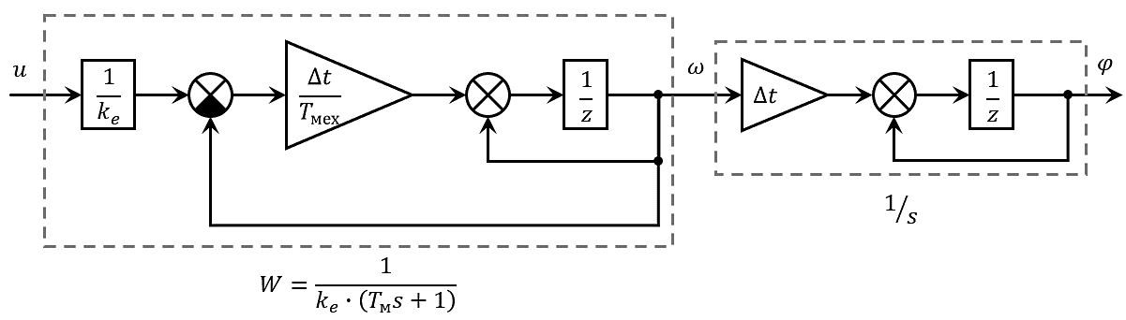
Рис. 2 – Структура объекта управления

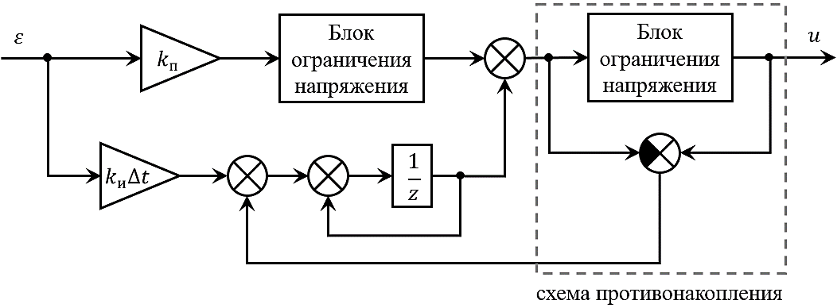
Рис. 3 – Структура ПИ-регулятора

Создание проекта и реализация моделей объектов:
- Создаем проект, куда добавляем объекты ANSI C Program; ANSI C Library. Работать будем с функциональными блоками – особыми структурами (подпрограммами), напоминающие классы в ООП. В ANSI C Library добавляем функциональные блоки:
- FB_Motor – для реализации модели двигателя постоянного тока. На входе – напряжение. На выходе – частота вращения и положение.
- FB_Regulator – данный функциональный блок будет выполнять роль ПИ-регулятора. На входе – значение рассогласования между задающим воздействием и реальной скоростью вала ДПТ. На выходе – напряжение, подаваемое на вход ДПТ.
- FB_Integrator – блок, представляющий собой модель интегратора. На вход принимает значения с интегрирующего звена. Выход – соответственное значение с интегрирующего звена.
- Создание моделей объектов. Для создания функциональных блоков мотора и регулятора нужен интегратор.
На структурных схемах блок интегратора представляет собой следующую структуру (Рис. 4):
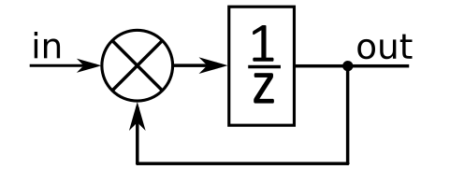
Рис. 4 – Структура блока интегратора

Таблица 1 – Параметры функционального блока FB_Integrator
Конфигурация | Имя | Тип данных | Описание
вход | in | REAL | вход интегрирующего звена
выход | out | REAL | выход интегрирующего звена
внутреннее состояние | dt | REAL | шаг расчета [с]

Логика работы интегратора заключается в накоплении сумм разностей входного и выходного значений в соответствии с шагом расчета. Это надо реализовать в программном коде данного функционального блока. Расчет значения на выходе данного функционального блока можно получить из передаточной функции интегратора путем Z-преобразования.
Структурная схема блока мотора представлена на Рис. 2.
Таблица 2 – Параметры функционального блока FBMotor
Конфигурация | Имя | Тип данных | Описание
вход | u | REAL | входное напряжение [В]
выход | w | REAL | частота вращения [об/мин]
выход | phi | REAL | положение [рад]
внутреннее состояние | integrator | FB_Integrator | интегратор
внутреннее состояние | Tm | REAL | электромеханическая постоянная времени [с]
внутреннее состояние | ke | REAL | постоянная ЭДС двигателя [В•мин/об]
внутреннее состояние | dt | REAL | шаг расчета [с]
Структурная схема блока регулятора представлена на Рис. 3.
Таблица 3 – Параметры функционального блока FB_Regulator
Конфигурация | Имя | Тип данных | Описание
вход | e | REAL | рассогласование между задающим воздействием и реальной скоростью вращения вала ДПТ [об/мин]
выход | u | REAL | напряжение, подаваемое на вход ДПТ [В]
внутреннее состояние | k_p | REAL | пропорциональный коэффициент регулятора
внутреннее состояние | k_i | REAL | интегральный коэффициент регулятора
внутреннее состояние | integrator | FB_Integrator | интегратор
внутреннее состояние | iyOld | REAL | хранение предыдущего значения схемы противонакопления
внутреннее состояние | max_abs_value | REAL | граница блока ограничения [В]
внутреннее состояние | dt | REAL | шаг расчета [с]

- Расчет коэффициентов регулятора производится с помощью метода обратной задачи динамики (ОЗД). Примем $T_{ж}=1$.
$$W_{р}=\frac{1}{T_{Ж}∙{s∙W}_{о}}⟹W_{р}=\frac{T_{m}s+1}{T_{Ж}∙s∙\frac{1}{k_{e}}}=\frac{k_{e}{(T}_{m}s+1)}{T_{Ж}∙s}=\frac{{k_{e}∙T}_{m}}{T_{Ж}}+\frac{k_{e}}{T_{Ж}}∙\frac{1}{s}$$
Следовательно, коэффициенты регулятора:
$$K_{п}=\frac{{k_{e}∙T}_{m}}{T_{Ж}};K_{и}=\frac{k_{e}}{T_{Ж}}$$
Для дальнейшего расчета примем следующие коэффициенты:
- шаг расчета [с] ДПТ dt = 0.002;
- постоянная ЭДС двигателя [В•мин/об] Ke =2;
- электромеханическая постоянная времени [с] Tm = 0.4;
- желаемая постоянная времени [с] T_ж = dt * 3 = 0.006;
- значение integrator для FB_Motor dt = 0.002;
- шаг расчета [с] регулятора =0.01с;
- пропорциональный коэффициент регулятора k_p=0.0064;
- интегральный коэффициент регулятора k_i=0.16;
- граница блока ограничения [В] (максимальное напряжение) max_abs_value = 240;
- уставка по скорости меняется с 0 на 45 и наоборот каждые 6с;
- cnt = 0;
- speed 0-45.

- После реализации функциональных блоков объединяем объект и регулятор в систему управления (Рис. 1) в основной программе с применением разработанных функциональных блоков;
Таблица 4 – Переменные основной программы
Имя | Тип данных | Описание
fb_controller | FB_Controller | рассогласование между задающим воздействием и реальной скоростью вращения вала ДПТ [об/мин]
fb_motor | FB_Motor | напряжение, подаваемое на вход ДПТ [В]
speed | REAL | уставка по скорости
enable | BOOL | интегральный коэффициент регулятора

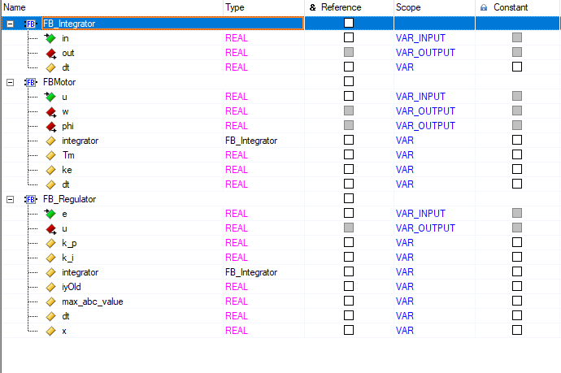
Переменные функциональных блоков (Рис 5)
Рис. 5 – Переменные функциональных блоков

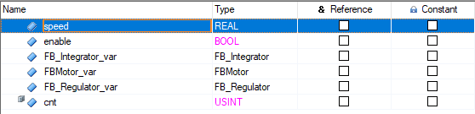
Переменные основной программы (Рис. 6)
Рис. 6 – Переменные основной программы

Результаты тестирования:
- На Рис. 7 представлены графики переходного процесса системы без регулятора:
верхний – зависимость выходной частоты вращения от времени;
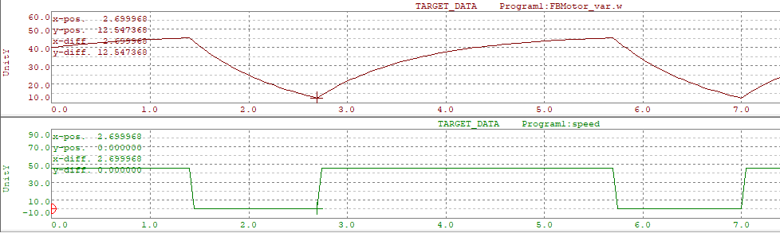
нижний – зависимость уставки от времени;
Рис. 7 – Графики переходного процесса системы без регулятора

- На Рис. 8 представлены графики переходного процесса с регулятором с исходными параметрами k_i и k_p:
верхний – зависимость выходной частоты вращения от времени;
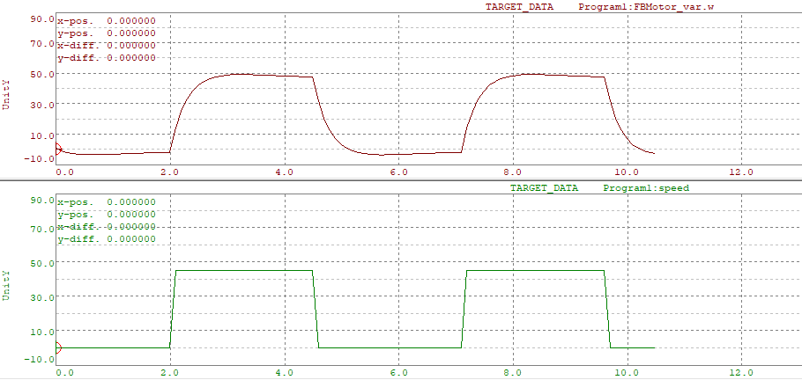
нижний – зависимость уставки от времени;
Рис. 8 – Графики переходного процесса системы (исходные k_i ; k_p)

- На Рис. 9 представлены графики переходного процесса с регулятором с параметрами 0,2*k_i и k_p:
верхний – зависимость выходной частоты вращения от времени;
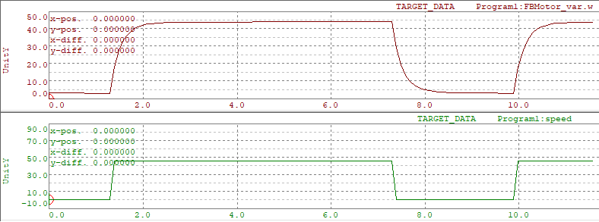
нижний – зависимость уставки от времени;
Рис. 9 – Графики переходного процесса системы (0,2*k_i ; k_p)

- На Рис. 10 представлены графики переходного процесса с регулятором с параметрами 5*k_i и k_p:
верхний – зависимость выходной частоты вращения от времени;
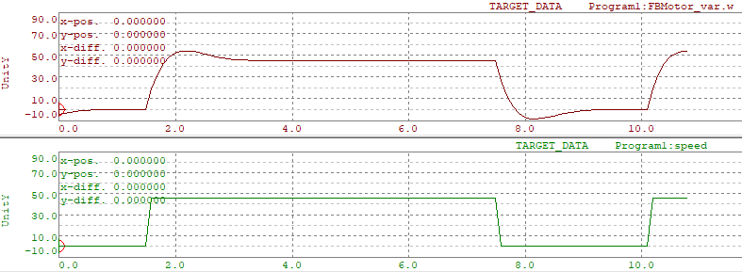
нижний – зависимость уставки от времени;
Рис. 10 – Графики переходного процесса системы (5*k_i ; k_p)

- На Рис. 11 представлены графики переходного процесса с регулятором с параметрами k_i и 0,2*k_p:
верхний – зависимость выходной частоты вращения от времени;
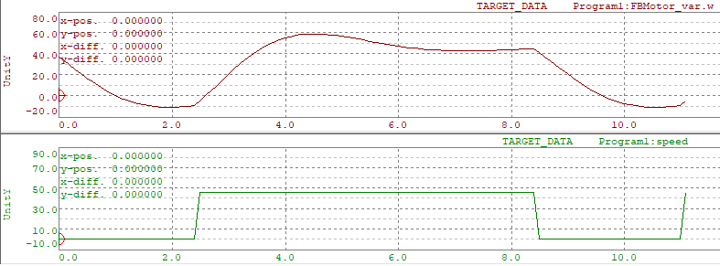
нижний – зависимость уставки от времени;
Рис. 11 – Графики переходного процесса системы (k_i ; 0,2*k_p)

- На Рис. 12 представлены графики переходного процесса с регулятором с параметрами k_i и 5*k_p:
верхний – зависимость выходной частоты вращения от времени;
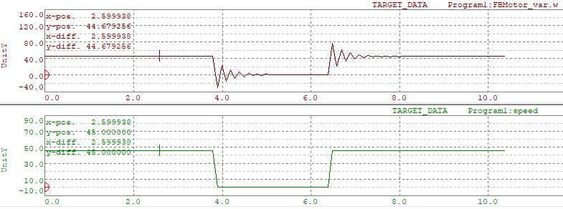
нижний – зависимость уставки от времени;
Рис. 12 – Графики переходного процесса системы (k_i ; 5*k_p)

Вывод:
В ходе выполнения лабораторной работы была создана модель системы управления двигателями с регулятором и без регулятора. Преимущество системы управления с регулятором над системой управления без регулятора заключается в том, что регулятор позволяет контролировать некоторые параметры переходного процесса (например время прихода в установившийся режим) . Таким образом система с регулятором входит в установившийся за указанное время.

Приложение
Листинг кода блока интегратора:
#include <bur/plctypes.h>
#ifdef __cplusplus
extern "C"
{
#endif
#include "Library1.h"
#ifdef __cplusplus
};
#endif
/* TODO: Add your comment here */

void FB_Integrator(struct FB_Integrator* inst)
{
inst->out = inst->in + inst->out;
}

Листинг кода блока двигателя:
#include <bur/plctypes.h>
#ifdef __cplusplus
extern "C"
{
#endif
#include "Library1.h"
#ifdef __cplusplus
};
#endif
/* TODO: Add your comment here */

void FBMotor(struct FBMotor* inst)
{
inst->integrator.in = (inst->u/inst->ke - inst->w) * (inst->dt/inst->Tm);
FB_Integrator(&inst->integrator);
inst->w = inst->integrator.out;
inst->integrator.in = inst->w * inst->dt;
FB_Integrator(&inst->integrator);
inst->phi = inst->integrator.out;
}

Листинг кода блока ПИ-регулятора:

#include <bur/plctypes.h>
#ifdef __cplusplus
extern "C"
{
#endif
#include "Library1.h"
#ifdef __cplusplus
};
#endif
/* TODO: Add your comment here */
void FB_Regulator(struct FB_Regulator* inst)
{
float BON(float x)
{
if(x < 0)
{
if(x < -inst->max_abc_value)
return -inst->max_abc_value;
else
return x;
}
else
{
if(x > inst->max_abc_value)
return inst->max_abc_value;
else
return x;
}
}
inst->integrator.in = inst->e * inst->k_i * inst->dt + inst->iyOld;
FB_Integrator(&inst->integrator);
inst->u = BON((BON(inst->e * inst->k_p) + inst->integrator.out));

inst->iyOld = inst->u - (BON(inst->e * inst->k_p) + inst->integrator.out);
}

Листинг кода системы управления:
#include <bur/plctypes.h>

#ifdef _DEFAULT_INCLUDES
#include <AsDefault.h>
#endif

void _INIT ProgramInit(void)
{

FB_Integrator_var.in = 0;
FB_Integrator_var.out = 0;
FB_Integrator_var.dt = 0.002;
FBMotor_var.u = 0;
FBMotor_var.w = 0 ;
FBMotor_var.ke = 0.16*FB_Integrator_var.dt*3 ;
FBMotor_var.Tm = (0.0064*FB_Integrator_var.dt*3)/FBMotor_var.ke;
FBMotor_var.phi = 0;
FBMotor_var.dt = FB_Integrator_var.dt;
FB_Regulator_var.e = 0;
FB_Regulator_var.u = 0;
FB_Regulator_var.k_p = 0.0064 ;
FB_Regulator_var.k_i = 0.16;
FB_Regulator_var.dt = FB_Integrator_var.dt;
FB_Regulator_var.max_abc_value = 240;
FB_Regulator_var.iyOld = 0;
speed = 0;
enable = 1;
cnt=0;
}

void _CYCLIC ProgramCyclic(void)
{
if(cnt> 25 && cnt<=85)
{
speed = 45;
}
else
speed = 0;
if(cnt>85)
cnt=0;
cnt++;

FB_Regulator_var.e = speed - FBMotor_var.w;
FB_Regulator(&FB_Regulator_var);
FBMotor_var.u = FB_Regulator_var.u;
FBMotor(&FBMotor_var);
/*
FBMotor_var.u = speed * FBMotor_var.ke;
FBMotor(&FBMotor_var);*/
}



